ДОКУМЕНТАЛЬНЫЙ ИНФОРМАЦИОННЫЙ ПОРТАЛ НАЦИОНАЛЬНОГО БАНКА РЕСПУБЛИКИ БЕЛАРУСЬ
http://portal.nbrb.by
http://10.1.200.3

РУКОВОДСТВО ПОЛЬЗОВАТЕЛЯ ПО НАСТРОЙКЕ СИСТЕМЫ

I. Настройка файла hosts

- Откройте в проводнике Windows папку: C:\WINDOWS\system32\drivers\etc и найдите там файл hosts.
- Откройте этот файл правой кнопкой мыши с помощью Блокнота, скопируйте и вставьте две строки в самом низу файла без знака «решётка» :
10.1.200.3 portal.nbrb.by
10.35.2.86 forms.nbrb.by
- Выберите сверху в меню: «Файл – Сохранить» и закройте файл.
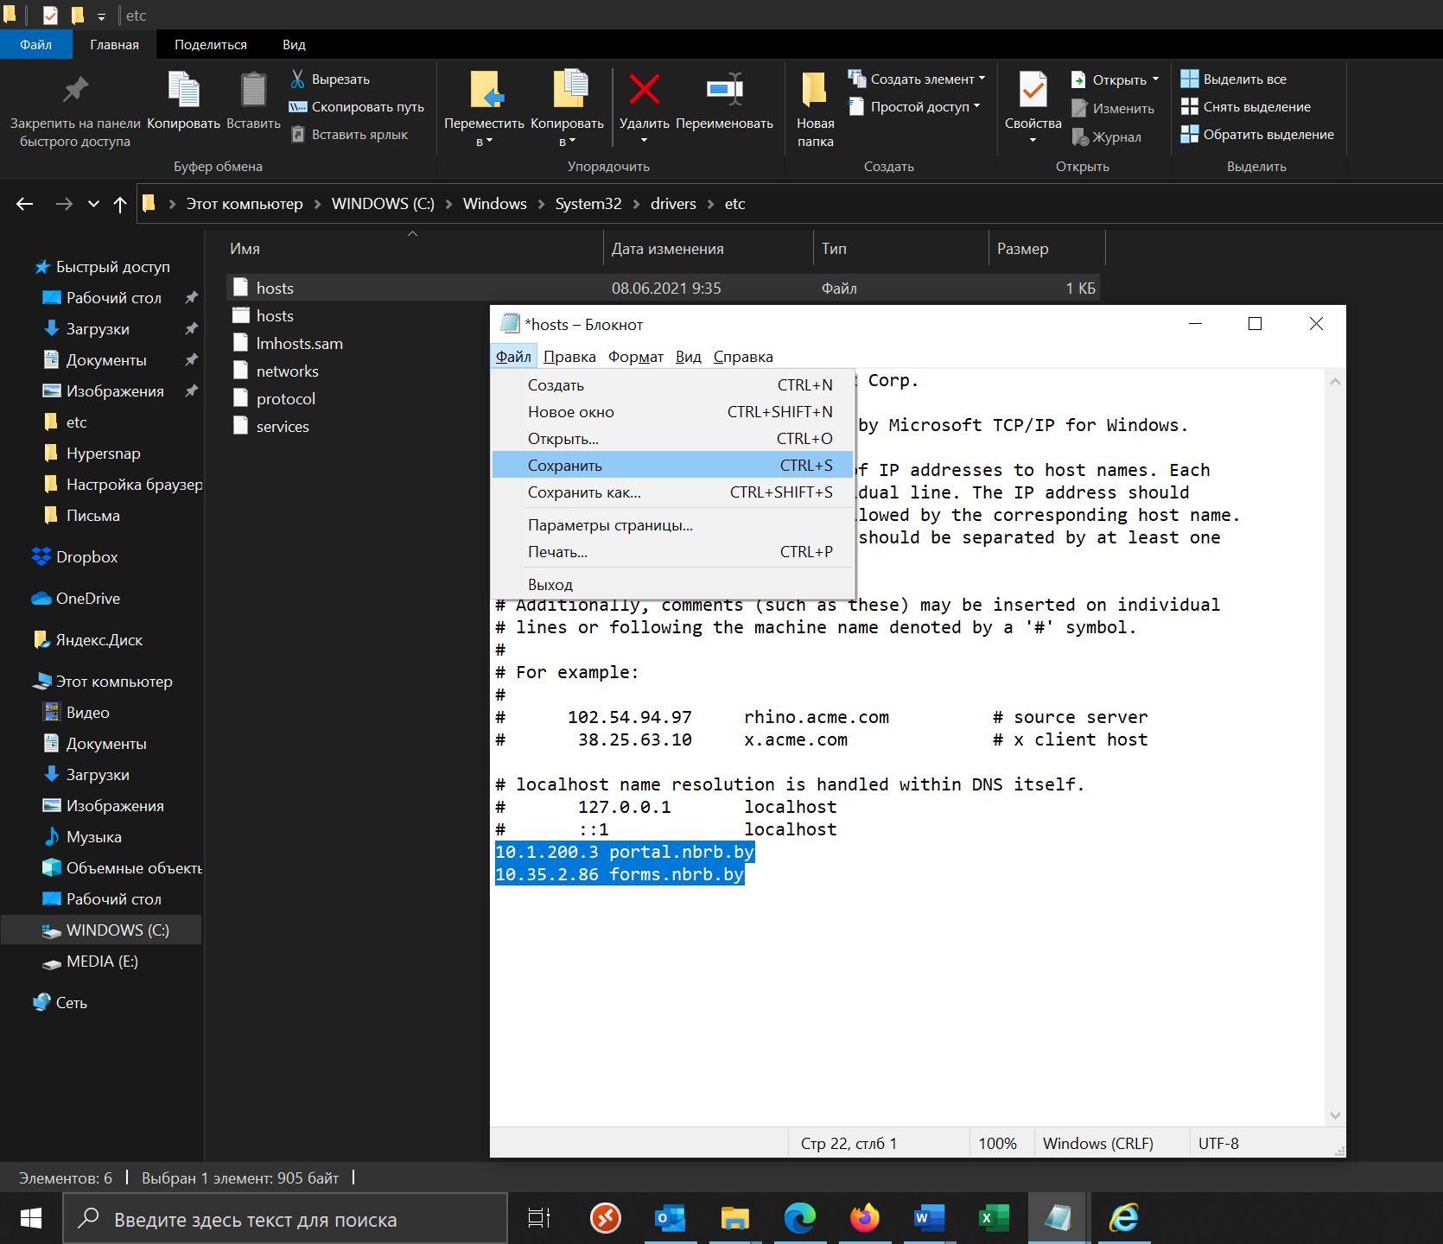
- Если сохранение не удастся в исходную папку, сохраните этот файл без расширения txt на диск D, а затем вырежьте его оттуда в папку C:\WINDOWS\system32\ drivers\etc с заменой текущего файла hosts.
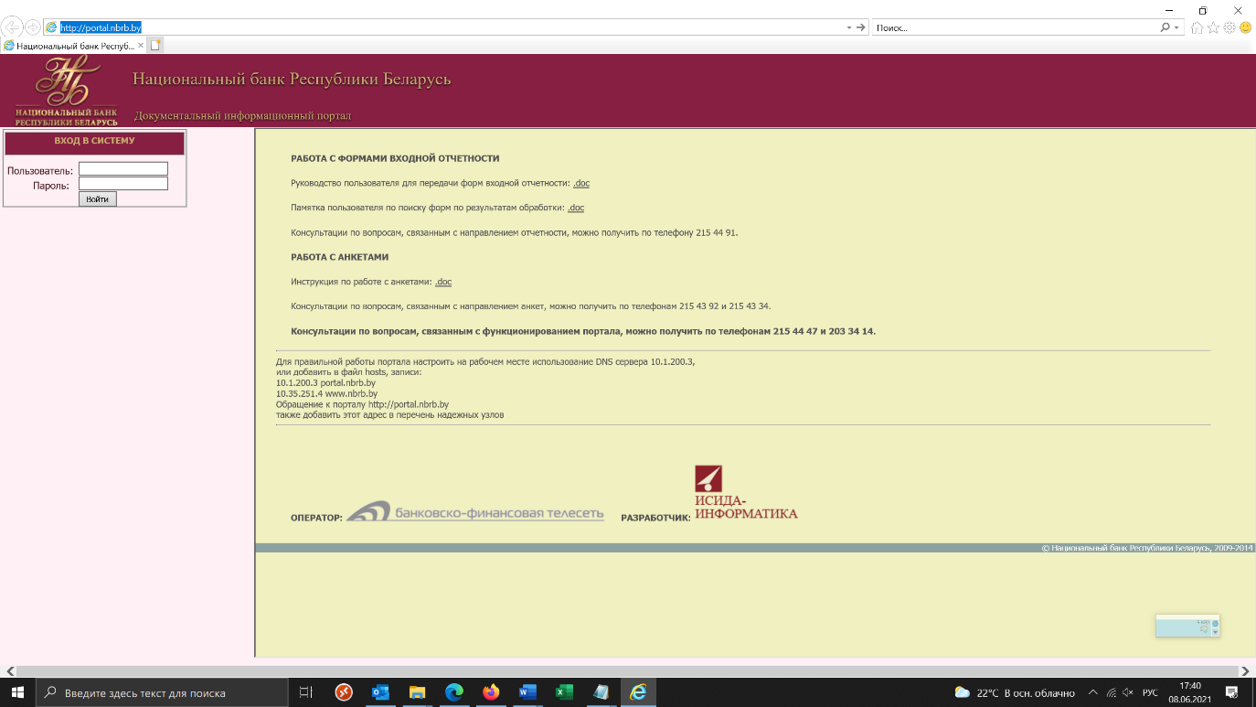
- Теперь в браузере Internet Explorer можно набирать адрес Портала НБ РБ: http://portal.nbrb.by

- Если Вам необходимо отправлять анкеты САБ «Сбор анкет банков» в Портале НБ РБ, а не отчетность:
  - Портал САБ работает через порт 7799, который не прописывается в файле hosts.
  - Если у Вас не работает переход на http://10.35.2.86:7799, Вам необходимо прописать правило в настройках Proxy Server, по которому сделать разрешенным порт 7799.
  - Также следует добавить адрес 10.35.2.86 в список адресов, для которых не требуется использование прокси-сервера.

II. Настройка браузера Internet Explorer

- Запустите браузер Internet Explorer. Его можно найти в меню Пуск слева внизу экрана. Для этого выберите: Пуск – Стандартные (Windows) – Internet Explorer:
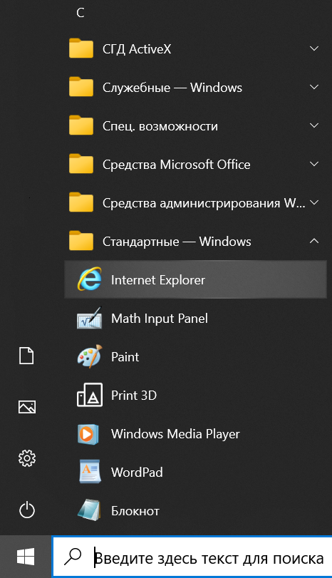
Рисунок 1. Расположение браузера Internet Explorer в меню Пуск
- Откроется главное окно браузера Internet Explorer
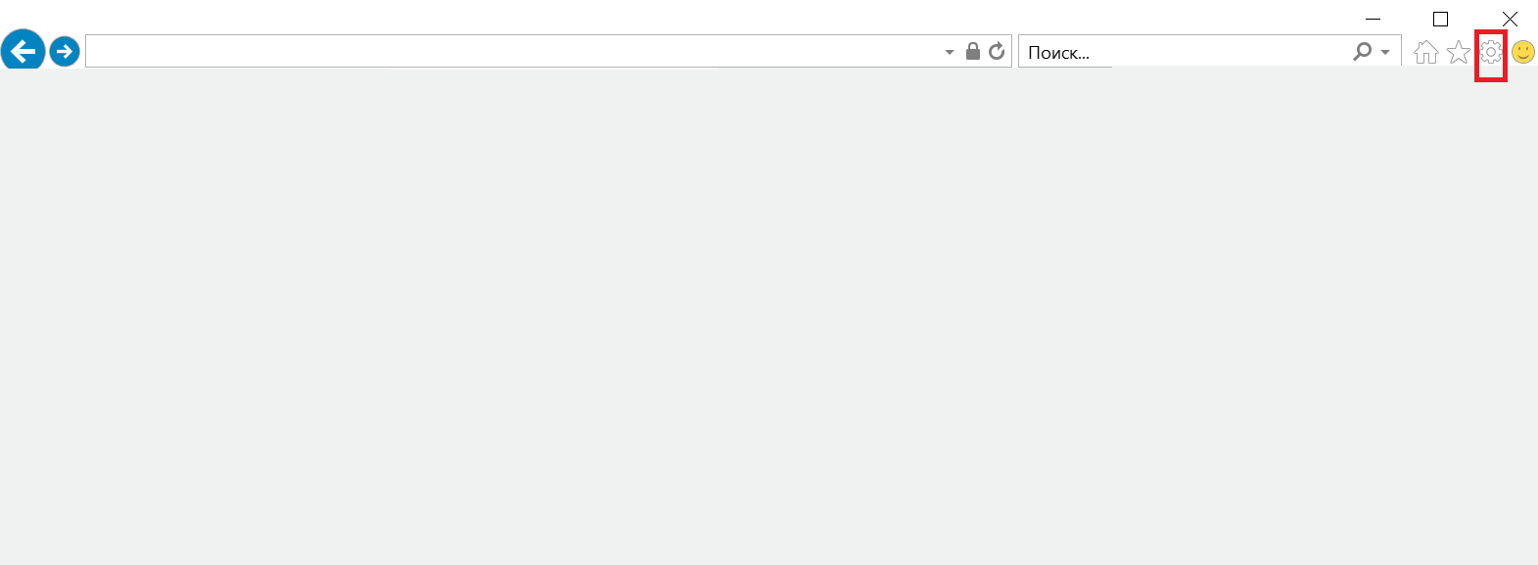
Рисунок 2. Главное окно браузера Internet Explorer
- Выберите иконку Сервис в виде шестеренок справа в верхней строке программы, выделенную красным цветом на рисунке 2, а в ней – пункт «Свойства браузера», как показано на рисунке 3:
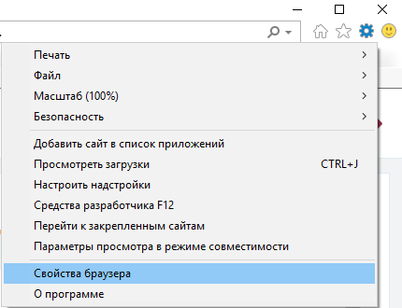
Рисунок 3. Меню сервисных функций браузера

- Откроется окно свойств браузера. Выберите вкладку «Безопасность».
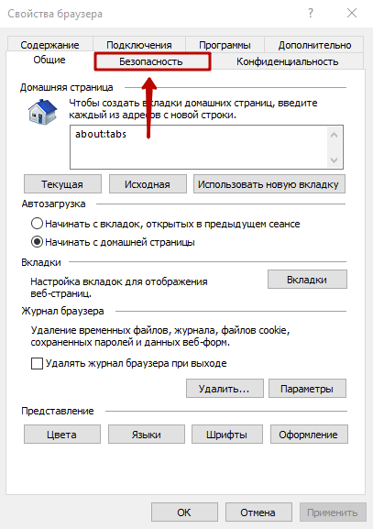
Рисунок 4. Свойства браузера. Вкладка «Безопасность»
- На вкладке «Безопасность» нажмите на зеленую галочку «Надежные сайты», а затем – на кнопку «Сайты».
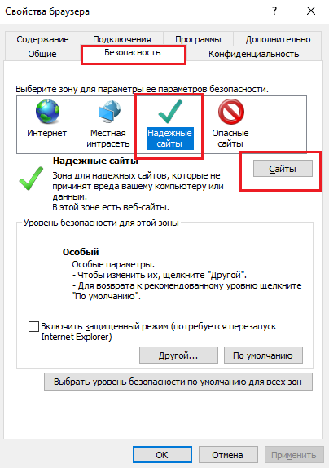
Рисунок 5. Безопасность
- В окне «Надежные сайты» снимите галочку напротив фразы: «Для всех узлов этой зоны требуется проверка серверов (https:)»
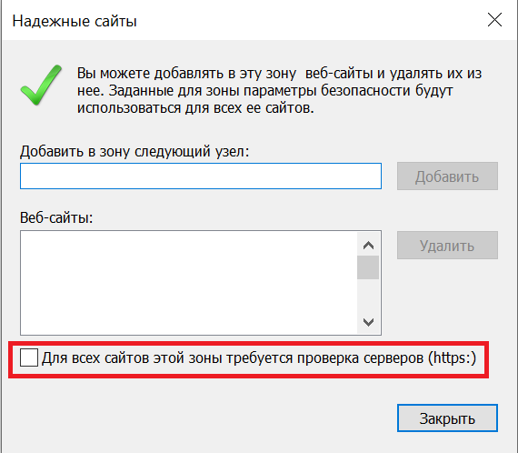
Рисунок 6. Безопасность. Надежные сайты
- Скопируйте по одному следующие адреса из списка в поле «Добавить в зону следующий узел» и нажмите на каждом из них кнопку «Добавить»:
http://10.1.200.3
http://portal.nbrb.by
http://forms.nbrb.by

В результате все указанные адреса появятся в списке надежных веб-сайтов:

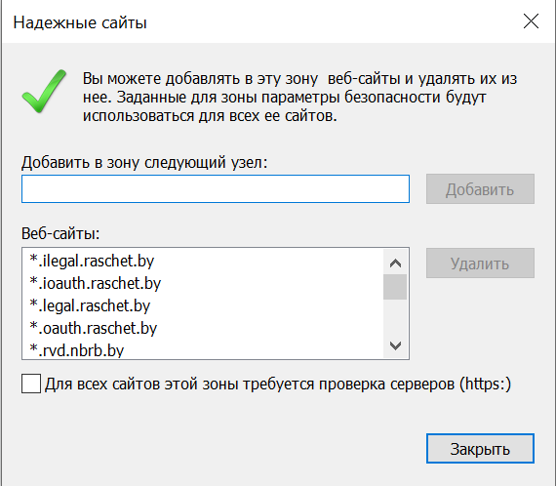
Рисунок 7. Надежные сайты
- Нажмите кнопку «Закрыть» в окне «Надежные сайты» и вернитесь на вкладку «Безопасность». Внизу окна «Безопасность» нажмите кнопку «Другой»:
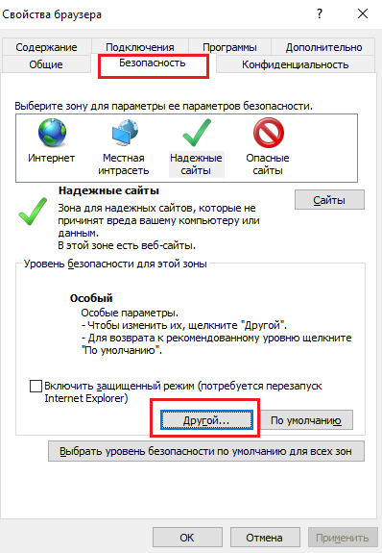
Рисунок 8. Безопасность – Другой
- Откроется окно «Параметры безопасности – зона надежных сайтов». Пролистайте список вниз до заголовка «Элементы ActiveX и модули подключения».
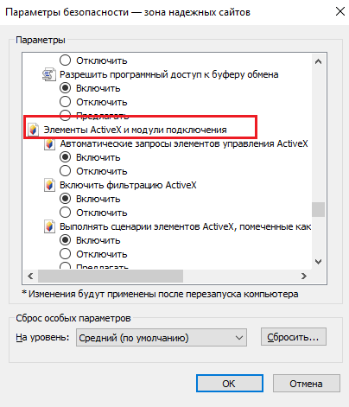
Рисунок 9. Параметры безопасности. Элементы Active X
- Включите в этом списке ВСЕ элементы Active X до самого конца. Теперь нажмите «ОК» и вернитесь на вкладку «Безопасность».

- Перейдите на вкладку «Конфиденциальность» в меню «Свойства браузера». Снимите галочку в строке «Включить блокирование всплывающих окон». Таким образом отключите блокировку всплывающих окон.
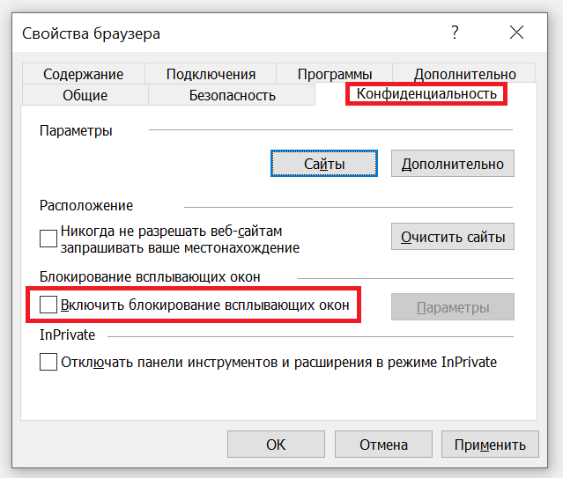
Рисунок 10. Конфиденциальность. Отключение блокировки всплывающих окон
- По желанию, можно добавить в Избранное ссылку для быстрого перехода на Портал:
http://portal.nbrb.by. Для этого копируете эту ссылку в строку браузера Internet Explorer.
Затем нажимаете справа в верхней строке меню на звёздочку и нажимаете кнопку «Добавить в Избранное»:
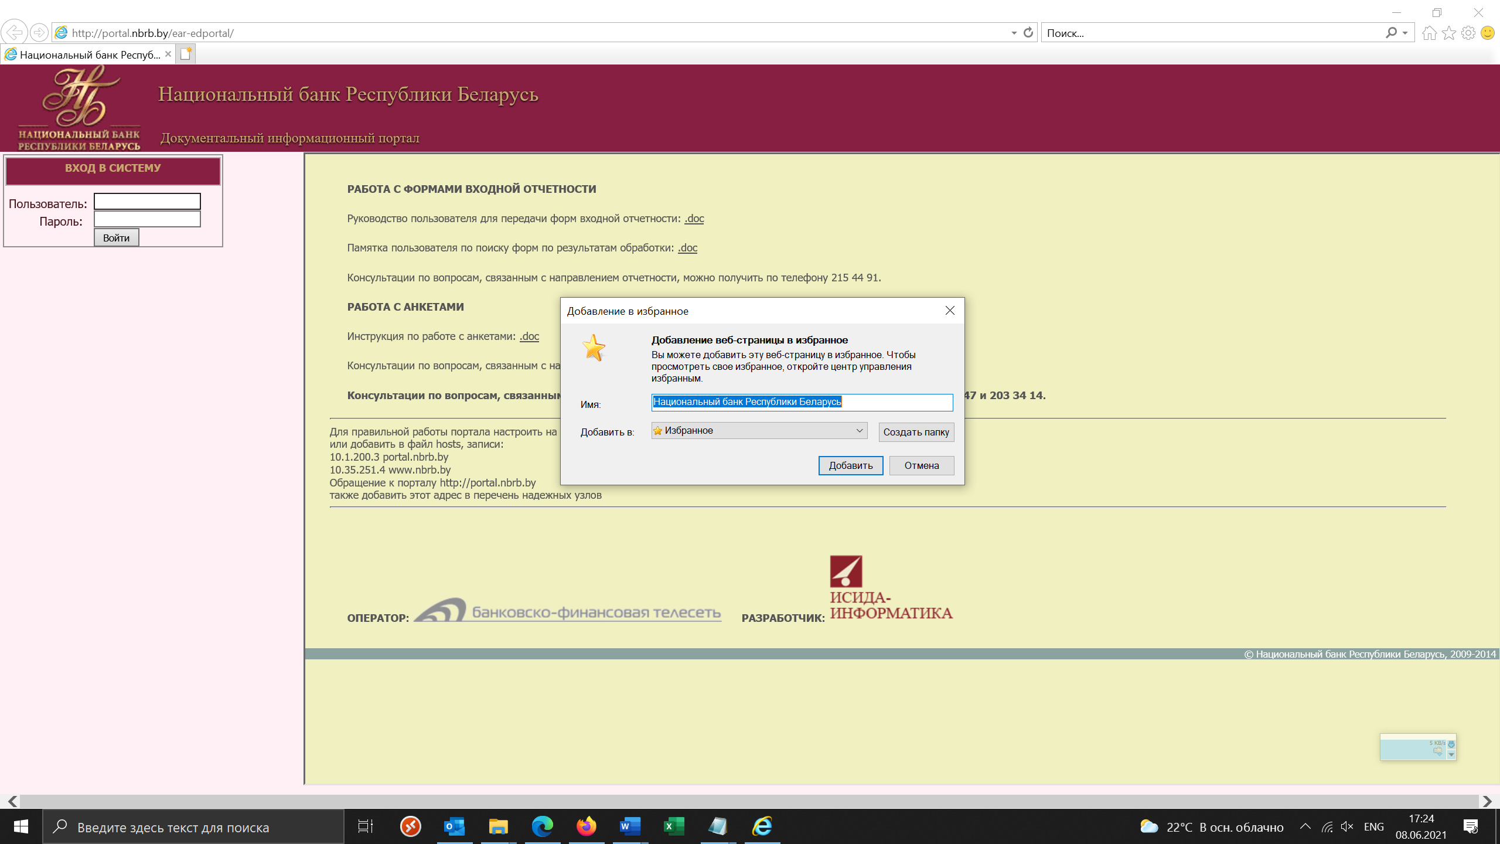
В окне «Добавление в избранное» корректируете имя сайта и нажимаете кнопку «Добавить».
В последующем, для быстрого перехода на Портал НБ РБ, при запуске браузера Internet Explorer выбираете сверху звёздочку и в ней находите нужный сайт на вкладке «Избранное»:
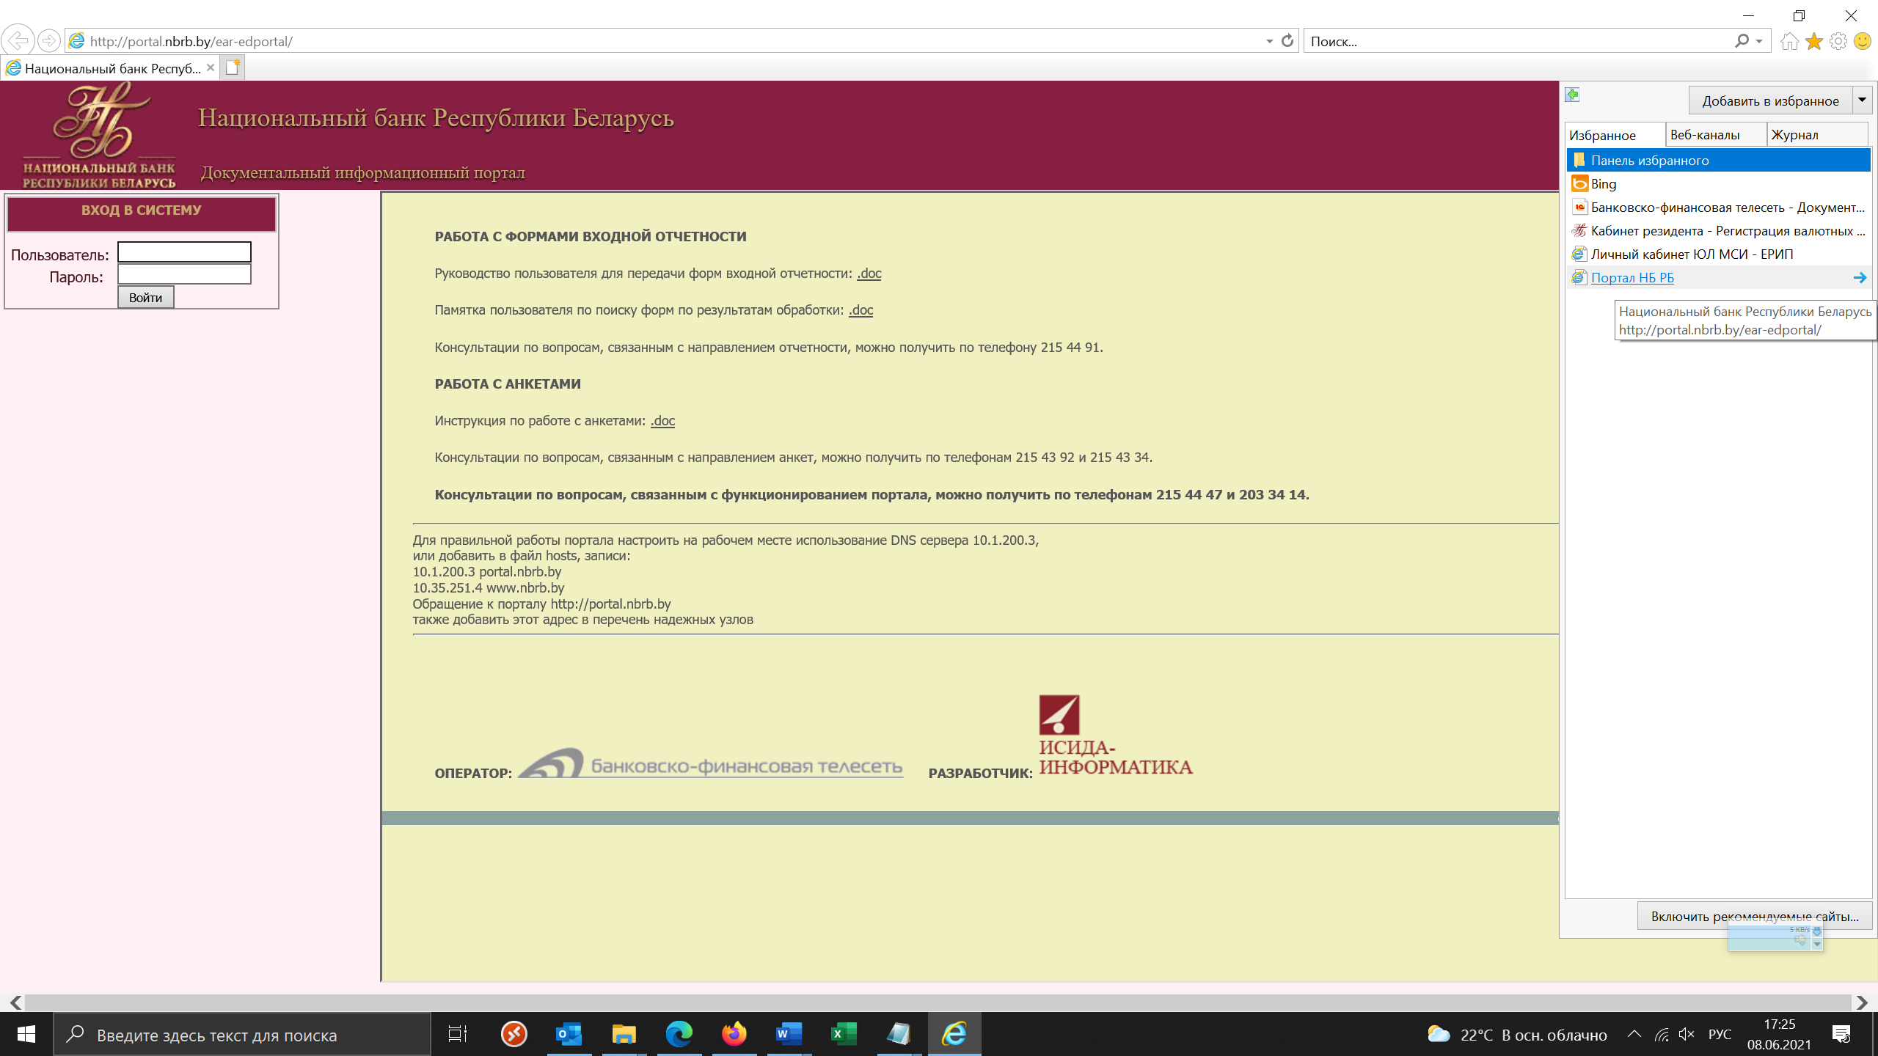
- Для проверки работоспособности перейдите по ссылке http://portal.nbrb.by, введите логин и пароль, и заходите в Портал НБ РБ.

